- 找鼠CDS序列(Ensemble下载fa文件，以下为网址)
Index of /pub/release-111/fasta/mus_musculus/cds (ensembl.org)
所需要的fa文件

- 避免来自同一基因的多个剪接变体(APPRIS数据库)，选择得分最高的转录本作为代表
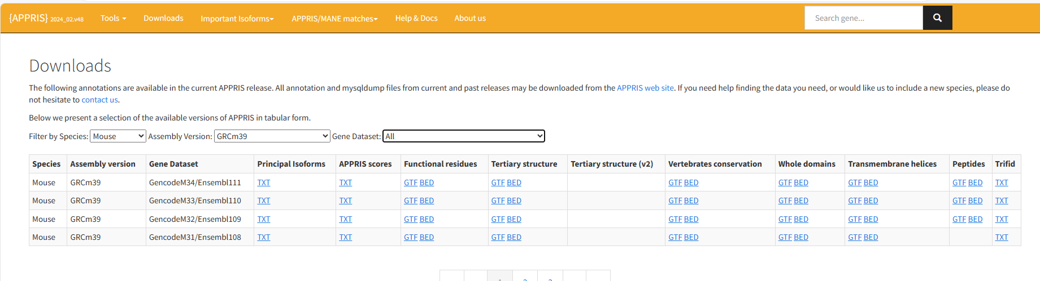
示例APPRIS score 文件内容：

下载principal isoform文件
以下linux操作：
- wget https://apprisws.bioinfo.cnio.es/pub/current_release/datafiles/mus_musculus/GRCm39/appris_data.principal.txt
- cut -d ‘ ’ -f 3 appris_data.principal.txt>appris_splice_isoform.txt
- grep -wFf appris_splice_isoform.txt Mus_musculus.GRCm39.cds.all.fa >text.txt
- conda install -c bioconda seqkit
- cut -d ‘ ’ -f 1 text.txt>list.txt
- sed -i 's/>//g' list.txt
- seqkit grep -f list.txt Mus_musculus.GRCm39.cds.all.fa > mm19_cds.fa
- RSCU计算
conda install codonw

linux命令行输入codonw，当前目录下放置待分析的fa文件
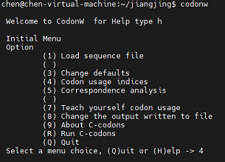
此步骤是调节参数，本分析参数为默认参数；
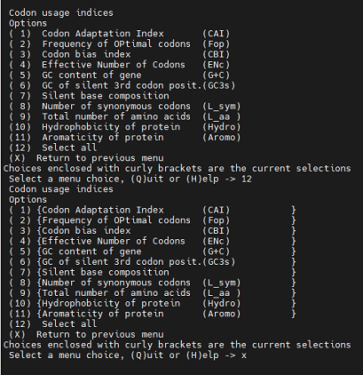
选择分析的类型，12为全分析
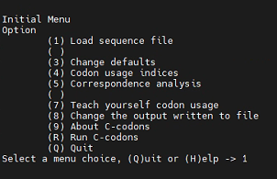
输入1，回车输入所需分析的fa文件
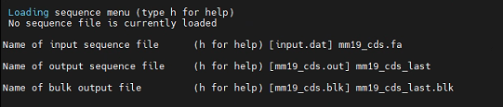
输出文件名设置好后, 输入R运行
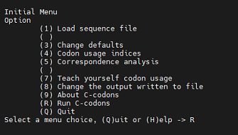
不断回车，直至出现主页面后输入q退出
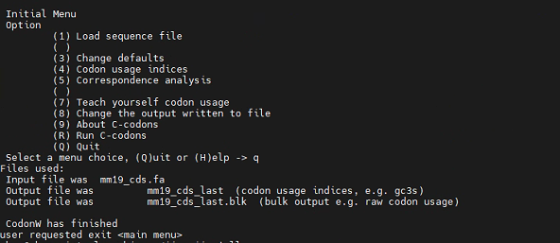
得到结果文件.bulk和.out文件，.bulk文件为是各个氨基酸不同密码子的使用频次，.out文件 各个参数的值。

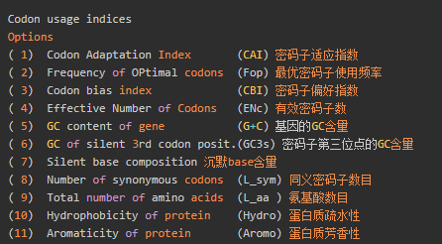
网址：Codon usage indices (sourceforge.net)

- CAI：密码子适应指数(codon adaptation index)，对于某一个基因，CAI是指编码该蛋白的所有密码子相对于这条基因都使用最优密码子的情况下的适应系数，CAI值介于0~1之间，该值越大表示适应性越强，CAI值广泛应用于基因表达水平的评估中。

- Fop：最优密码子使用频率(frequency of optical codons)，最优密码子是指在某物种高表达基因中使用频率最高的密码子，也有人将一个氨基酸的最优密码子定义为具有最大数量的带有其反密码子 tRNA 基因的密码子。该指标是指最优密码子和其同义密码子的比值，和CAI的计算一样，需要已知高表达基因的最优密码子。FOP的取值范围为0到1之间，1表示只有最优密码子被使用，0则表示没有最优密码子被使用到。

- CBI：密码子偏性指数(codon bias index)，用于衡量一个基因最优密码子子集的使用程度。CBI 的计算需要用密码子使用度的一个期望值作比例因子。因为不能保证在两个物种中编码同一种氨基酸序列的最优密码子是相同的。 FOP 与 CBI 都不能用于比较物种间密码子使用偏性。

- ENC：有效密码子(effective number of codon)，反映的是密码子偏离随机选择的程度，是反映同义密码子非均衡使用偏好程度的重要指标，通常高表达基因其密码子偏好程度较大，因此ENC取值较小; 低表达基因含有较多种类的稀有密码子偏好性较弱，ENC取值也较大。ENC取值范围为20，可以通过比较ENC值来确定内源基因表达量的相对高低。

- GC、GC3：GC3指的是基因中所有密码子的第3位的GC含量，即除了蛋氨酸、色氨酸和终止密码子外，G和C出现在密码子第三个位置的频率。

- codonW里面的A3s、T3s、G3s、T3s也都是各自碱基所对应的同义密码子的第三位碱基含量。

- Hydro：一般平均亲水性得分，为假设的翻译基因产物。其计算方法为各氨基酸亲水指数之和的算术平均值。用于量化大肠杆菌基因中氨基酸使用的主要COA趋势。

- Aromo：假设翻译基因产物中芳香氨基酸(苯丙氨酸、酪氨酸、色氨酸)的频率。亲水性和芳香性蛋白评分是氨基酸利用的指标。大肠杆菌基因氨基酸组成变化的最强趋势与蛋白质亲水性相关，第二趋势与基因表达相关，第三趋势与芳香性相关。氨基酸组成的变化可以应用于密码子使用的分析。如果分析总密码子使用情况，则变异的一个组成部分将是由于基因氨基酸组成的差异。

